Escola Municipal de Educação Básica Augustinho Marcon.
Catanduvas, dezembro de 2020.
Diretora: Tatiana Bittencourt Menegat.
Assessora Técnica Pedagógica: Maristela Apª. Borella Baraúna.
Assessora Técnica Administrativa: Margarete Petter Dutra.
Professora: Salete Saggin
2º ano 2

AULA 14 – SEQUÊNCIA DIDÁTICA – TECENDO O SABER
14/12/2020 A 18/12/2020

ATIVIDADE – 01
COM A AJUDA DE UM FAMILIAR, PENSE, DECIDA E FAÇA UMA BOA AÇÃO, A ALGUÉM OU A UM ANIMAL.

ATIVIDADE - 02
VOCÊ TEM UM CALENDÁRIO EM CASA? USE PARA OBSERVAR E RESPONDER AS QUESTÕES ABAIXO:
- DE QUE ANO É SEU CALENDÁRIO? ...................................
- QUAL O PRIMEIRO MÊS DO ANO? ....................................
- QUAL O SÉTIMO MÊS DO ANO? ........................................
- QUAL O ÚLTIMO MÊS DO ANO? ........................................
- QUANTOS MESES QUE TEM 30 DIAS? ...............................
- QUANTOS MESES QUE TEM 31 DIAS? ................................
- QUAL É A DATA QUE COMEMORAMOS O NATAL? ............
....................................................

ATIVIDADE - 03
PINTE O DESENHO BEM LINDO, RECORTE OS ENFEITES E COLE, MONTE DA SUA MANEIRA A ÁRVORE DE NATAL.
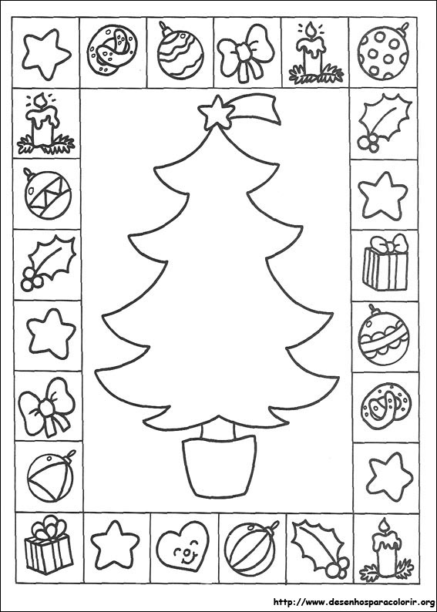

ATIVIDADE - 04

IMPRIMA COLORIDO, RECORTE, COLE, ESCREVA, MONTE CARTÕES DE NATAL E DÊ UM PARA QUEM MAIS CONTRIBUIU COM VOCÊ NAS TAREFAS ESCOLARES. OU FAÇA SUA ESCOLHA.

ATIVIDADE - 05

AMIGUINHOS, DESEJO QUE OS SINOS DE NATAL, SEJAM PORTADORES DE MUITA SAÚDE E GRANDES REALIZAÇÕES A TODOS, NESTE PRÓXIMO ANO.

AGORA, POR GENTILEZA, ME FAZ UM FAVOR. NO COMEÇO DA NOITE, “VÁ LÁ FORA, SINTA O VENTO TOCAR EM SEU ROSTO, CONTEMPLE UMA ESTRELA, SINTA A TUA RESPIRAÇÃO. SOPREI EM SUA DIREÇÃO, DEZENAS DE BEIJINHOS, CENTENAS DE ABRAÇOS, TODOS RECHEADOS DE MUITO CARINHO E AMOR. TOMA! SÃO SEUS. NA CERTEZA QUE DEUS NOS ABENÇOARÁ NESTE MOMENTO E CONDUZINDO TODOS VOCÊS PARA UMA VIDA DE MUITO SUCESSO”.

PROFESSORA SALETE SAGGIN – NATAL 2020.

